Міністерство освіти і науки України

Національний університет «Львівська політехніка»

Інститут комп’ютерних наук та інформаційних технологій

Кафедра автоматизованих систем управління



**Звіт**

до лабораторної роботи № 2 з дисципліни

# *Веб-технології та розробка веб-застосувань*

на тему:

**“Основи JavaScript”**

Виконав: студент ОІ-23

Розум Д. В.

Прийняла: асистент кафедри АСУ

Троян О.А.

Львів - 2025

# Лабораторна робота №2: Основи JavaScript

**Мета:** Навчитись застосовувати основні функціональні можливості мови програмування JavaScript, такі як маніпуляції з елементами веб-сторінки, обробка подій, цикли та умови, для реалізації інтерактивності та динамічності веб-сторінкам.

**Варіант №8**

Веб-сайт платформи для онлайн-бронювання квитків на заходи

1. Використати while для відображення лише майбутніх подій.

2. Додати кнопку "Забронювати квиток", яка при натисканні додає подію в розділ "Мої бронювання" і змінює статус кнопки на "Заброньовано".

3. Реалізувати вибір кількості квитків при бронюванні та підрахунок загальної вартості квитків.

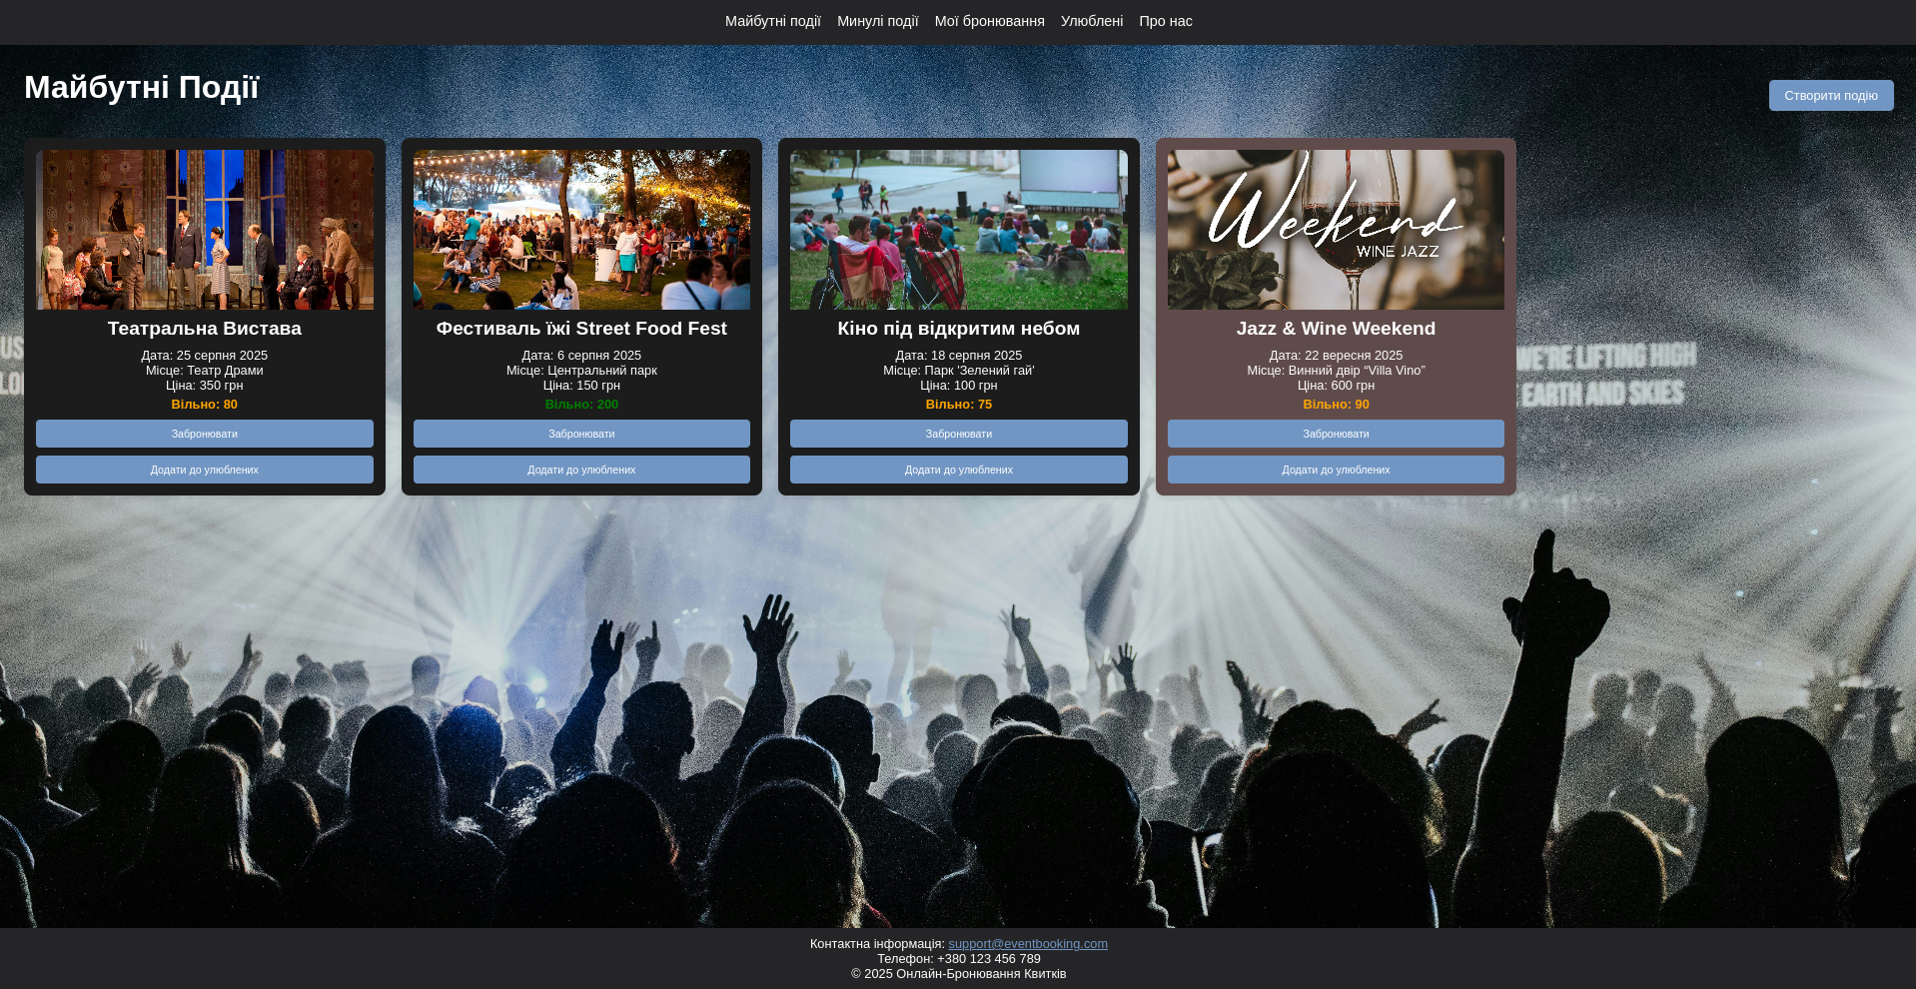Рис. 1. Інтерфейс сторінки майбутніх подій із можливістю бронювання квитків та додавання заходів до улюблених. Відображено інформацію про події, кількість доступних квитків та їхню вартість.

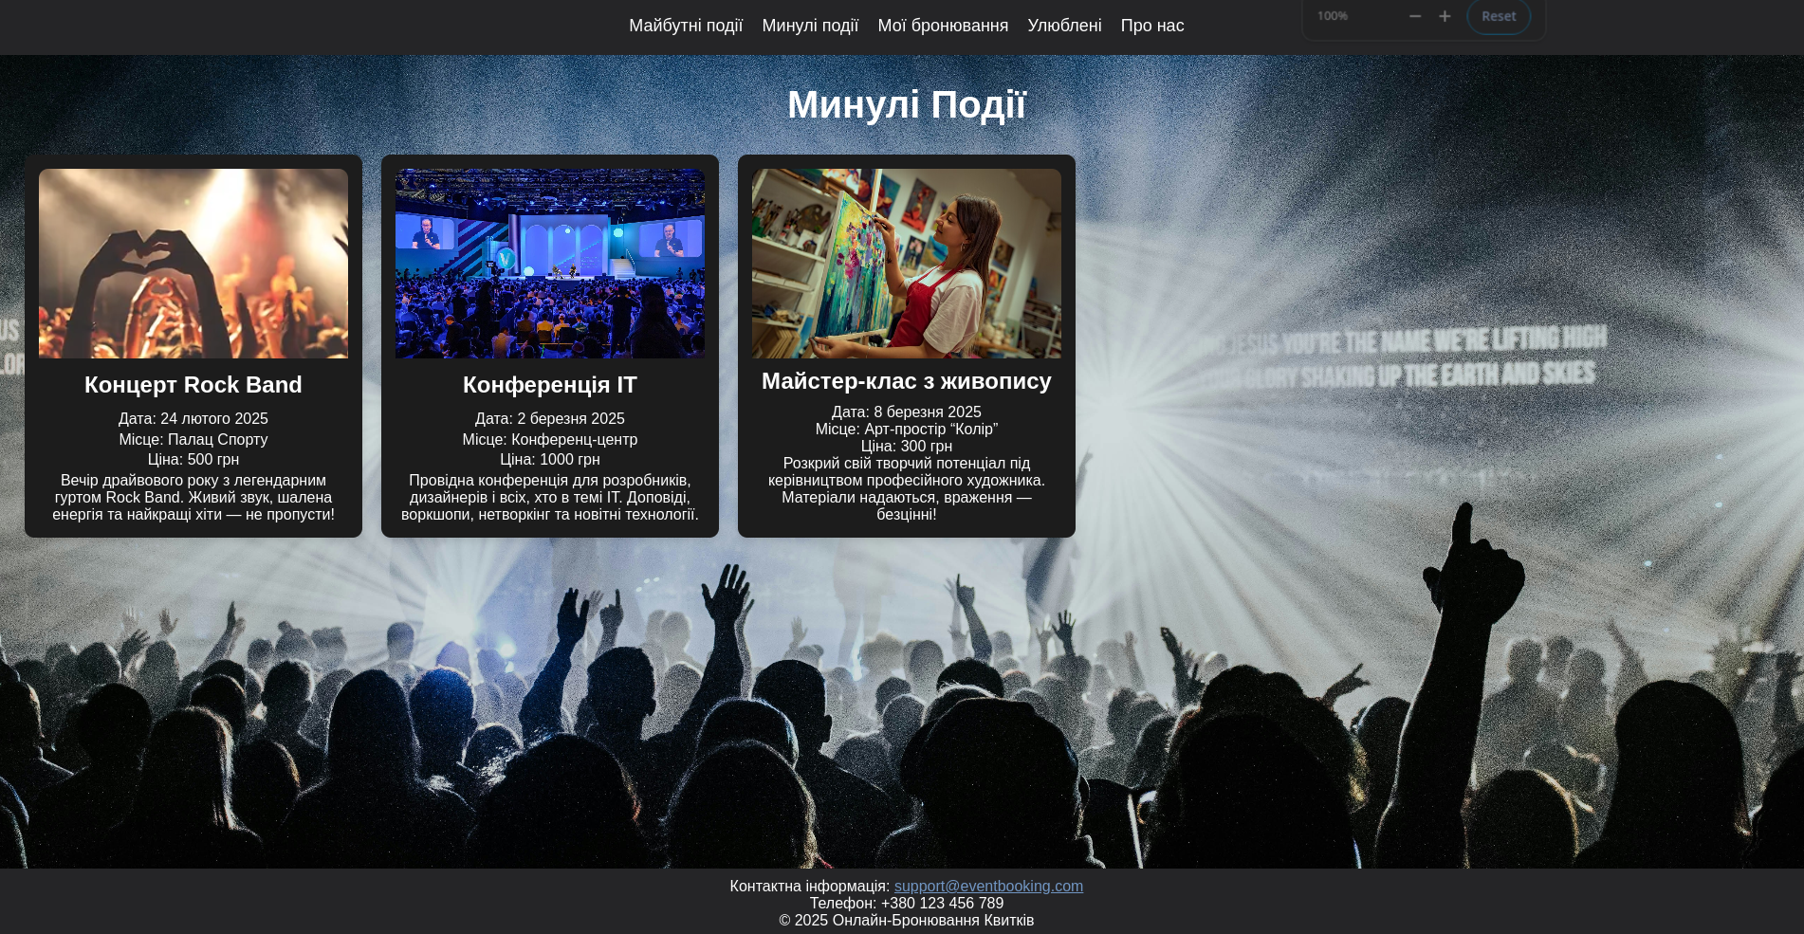 Рис. 2. Сторінка відображає перелік минулих заходів із коротким описом, датою, місцем проведення та ціною.

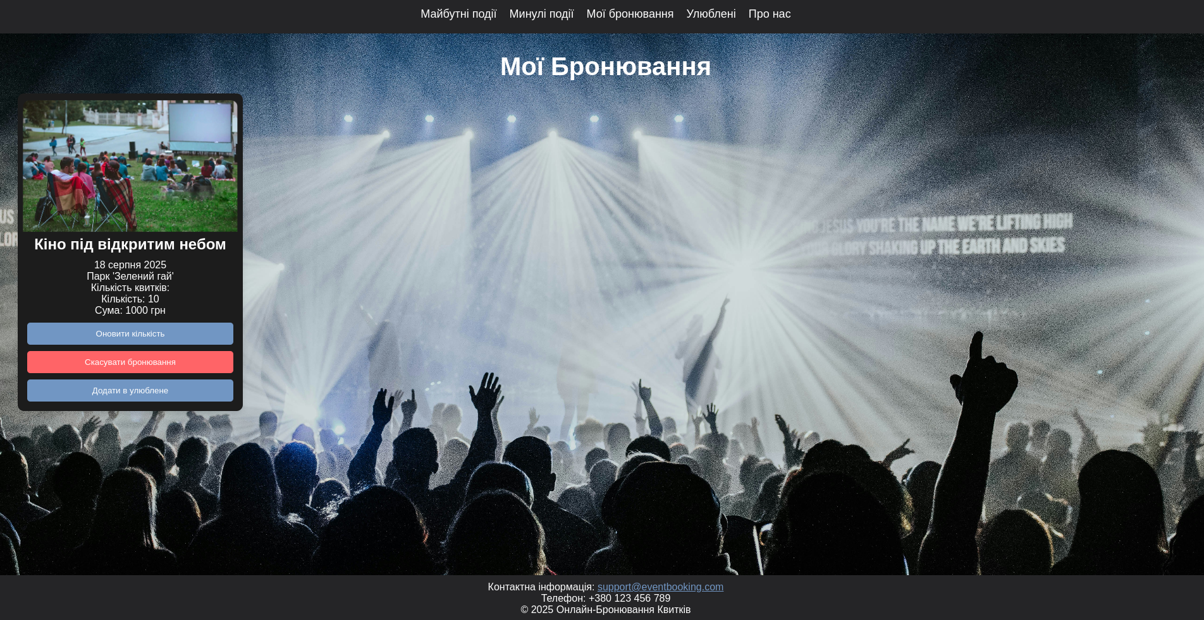Рис. 3. Сторінка відображає список заброньованих подій з можливістю оновити кількість квитків, скасувати бронювання або додати подію до улюблених.

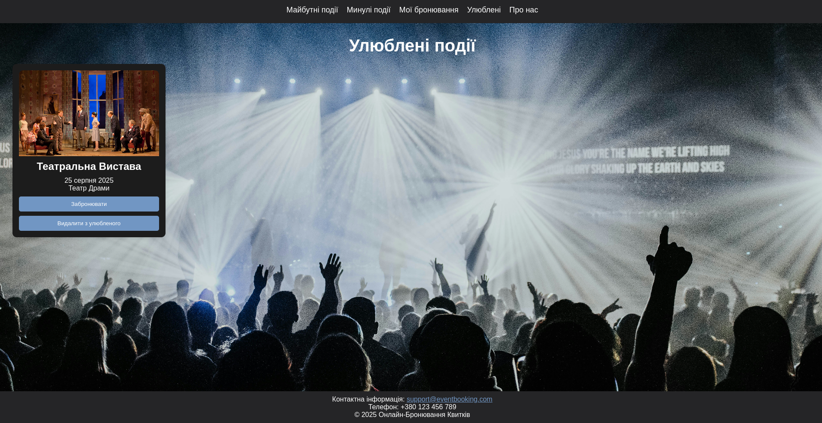 Рис. 4. Сторінка збережених улюблених подій із можливістю швидкого бронювання або видалення із списку улюбленого.

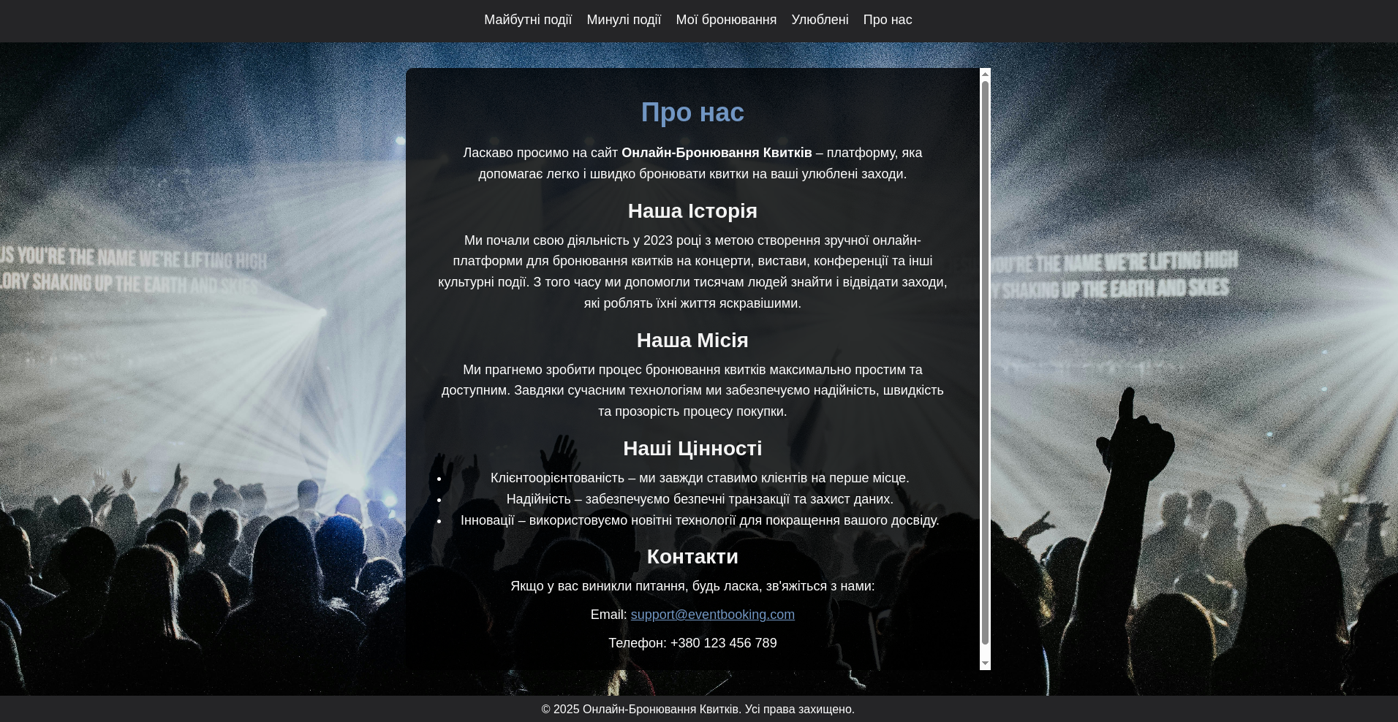Рис. 5. **Сторінка 'Про нас' з інформацією про історію, місію, цінності та контактні дані платформи онлайн-бронювання квитків.**

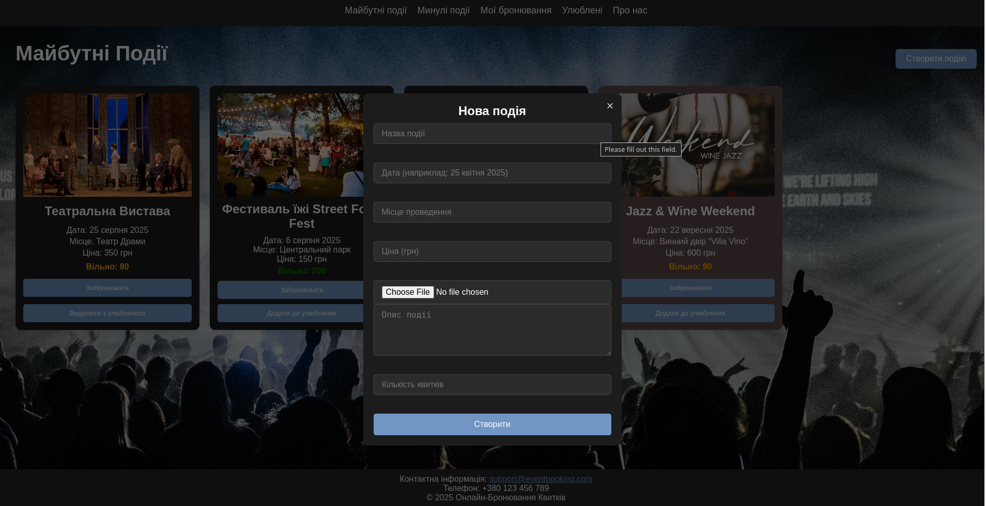Рис. 6. Форма створення нової події з полями для введення назви, дати, місця проведення, ціни, кількості квитків, опису та завантаження зображення.

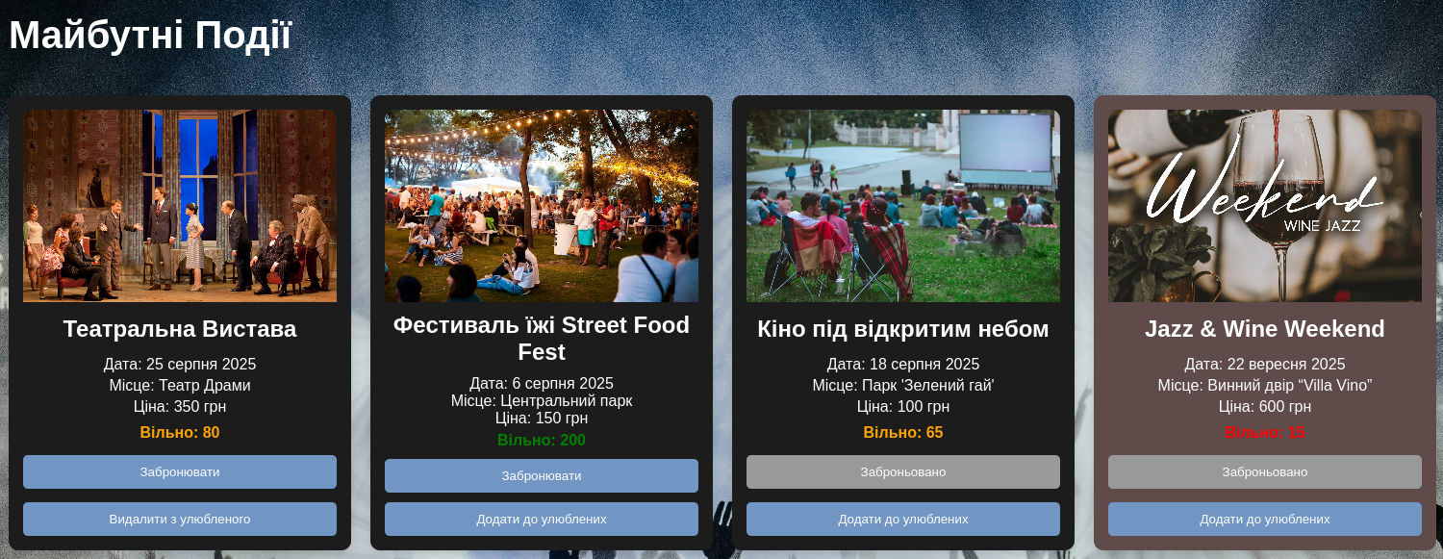Рис. 7. Залежно від кількості доступних квитків змінюється колір тексту: зелений — багато квитків, помаранчевий — середня кількість, червоний — мало квитків.

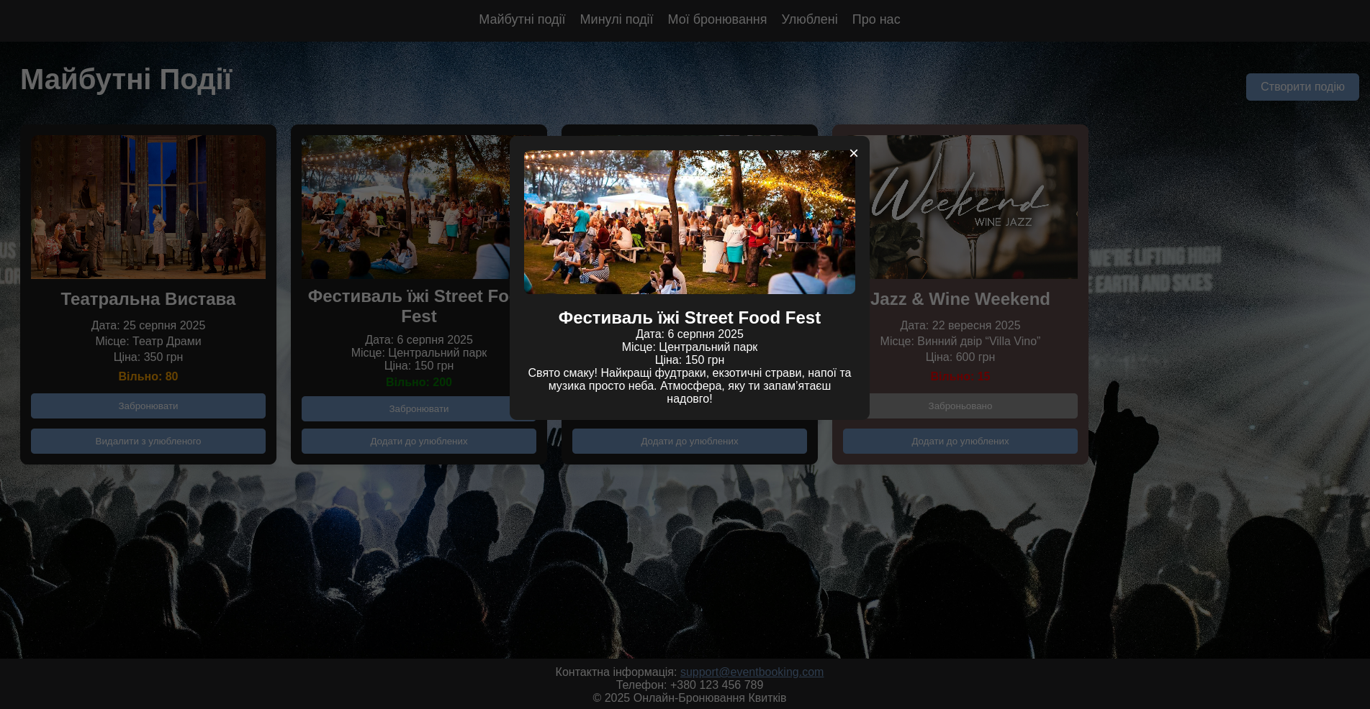Рис. 8. Після натискання на подію відкривається модальне вікно з детальною інформацією про захід: датою, місцем проведення, ціною та описом.